Vernunftorientierte Argumentation
Regeln
Wenn eine argumentative Auseinandersetzung an der Vernunft orientiert und auf ihr basierend geführt werden soll, dann muss sie konstruktiv von einem gemeinsamen Interesse an der Lösung eines Problems oder eines Konflikts ausgehen. Das ist aber nicht bei jeder Argumentation wirklich möglich, denn es gibt auch Fälle, in denen die Beteiligten überhaupt nicht vernünftig an eine Diskussion herangehen. In solchen Fällen ist auch der Appell an die Vernunft weitgehend aussichtslos. In Fällen also, "wo Faktoren der Beziehungsebene oder der institutionellen Ebene die Anwendung der Normen für vernünftiges Argumentieren unmöglich machen" (z. B. in zerrütteten Zweierbeziehungen, bei unüberwindlicher gegenseitiger Antipathie oder in der Auseinandersetzung mit fundamentalistischen Weltanschauungen), gelangen Vernunft und Argumente schnell an ihre Grenzen. (Kienpointner (1996, S.26) (→Gegen Stammtischparolen und Vorurteile argumentieren)
Fasst man die dabei zu beachtenden Aspekte zusammen, sollten bei erschwerten, aber nicht aussichtslosen Argumentationen, " bei denen noch gewisse positive Rahmenbedingungen und ein gewisses gemeinsames Interesse an der Konsensfindung" und "noch ein Interesse an der Erörterung der Umstände und Ursachen der Meinungsverschiedenheit gegeben" (ebd.), 10 Regeln eingehalten werden, die von Eemeren und Grootenhorst (1984, 1992) aufgestellt worden sind. Wer sie einhält, kann damit argumentative Fehlschlüsse vermeiden. Diese Regeln tragen damit wesentlich zu partnerschaftlichem Argumentieren bei.
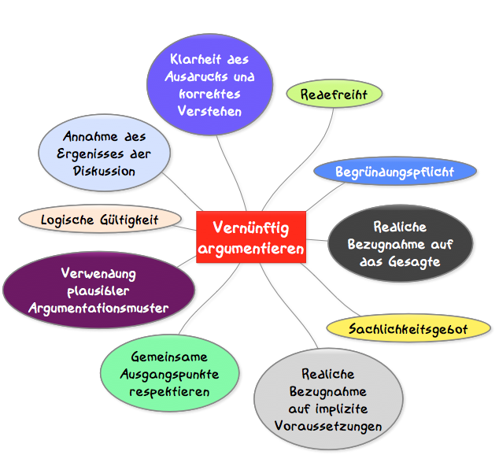
(vgl. Eemeren und Grootenhorst (1984, 1992), Kienpointner 1996, S.26f.)

Regeln für eine vernunftorientierte Argumentation
- Jeder Diskussionsteilnehmer muss die Freiheit haben, sich ungehindert in einer argumentativen Auseinandersetzung äußern zu können. Er/sie darf seine Standpunkte frei vorbringen und andere Standpunkte bezweifeln. (Redefreiheit)
- Wer einen Standpunkt vorbringt, muss auch bereit sein, diesen auf Aufforderung zu verteidigen und damit zu begründen. (Begründungspflicht)
- Man kann eine Gegenargumentation nur zu etwas führen, was von der Gegenseite auch tatsächlich geäußert worden ist. (Redliche Bezugnahme auf das Gesagte)
- Wer argumentiert, sollte versuchen weitgehend sachlich zu bleiben. Gründe, die mit der Sache nichts zu tun haben, Appelle an Gefühle und Berufen auf irgendwelche Autoritäten sollten außen vor bleiben. (Sachlichkeitsgebot)
- Wer eine Argumentation vorbringt, muss auch zu den Voraussetzungen (Prämissen) stehen, die damit implizit, d. h. ohne sie auszusprechen, gemacht werden. Umgekehrt ist genauso wenig zulässig, dem Kontrahenten bestimmte Prämissen zu unterstellen, die sich aus dem, was er/sie gesagt hat, nicht entnehmen lassen. (Redliche Bezugnahme auf implizite Voraussetzungen)
- Bei einer argumentativen Auseinandersetzung darf man eine gemeinsame akzeptierte Prämisse nicht zurückweisen oder eine nicht gemeinsam akzeptierte Prämisse fälschlicherweise zum gemeinsamen Ausgangspunkt der Diskussion erklären. (Gemeinsame Ausgangspunkte respektieren)
- Argumentationen müssen durch plausible und korrekt angewendete Argumentationsmuster rechtfertigt werden. (Verwendung plausibler Argumentationsmuster)
- Argumentationen, die vorgebracht werden, müssen logisch gültig sein oder man muss sie zu logisch gültigen Schlussfolgerungen erweitern können, indem die nicht ausgesprochenen, impliziten Voraussetzungen (Prämissen) ausgesprochen, d. h, explizit gemacht werden. (Logische Gültigkeit)
- Wenn eine Argumentation dahin kommt, dass ein bestimmter Standpunkt korrekt bewiesen werden kann, muss dieser Standpunkt – zumindest vorläufig – auch anerkannt werden. Wessen Argumentation nicht gerechtfertigt werden konnte, muss bereit sein, seinen Standpunkt aufzugeben. (Annahme des Ergebnisses der Diskussion)
- Wer argumentiert, muss seinen Standpunkt klar und verständlich vorbringen und als Adressat von Äußerungen korrekt zuhören. (Klarheit des Ausdrucks und korrektes Verstehen)
(vgl. Eemeren und Grootenhorst (1984, 1992) zit. n. Kienpointner 1996, S.26f., fett gedruckte Begriffe in Klammern alle Zitate von Kienpointner)

Quellen:
- Eemeren, . van und R. Grootenhorst (1984): Speech Acts in Argumentative Discussions, Dordrecht 1984
- Eemeren, F. van und R. Grootenhorst (1992): Argumentation, Communication and Fallacies, Hilldale, N. J. 1992
- Kienpointner, Manfred (1996): Vernünftig argumentieren, Reinbek bei Hamburg: Rowohlt 1996
Arbeitsanregungen:
- Was halten Sie von diesen Regeln?
- Welche sind Ihrer Ansicht nach besonders wichtig?
- Gegen welche der Regeln wird Ihrer Ansicht nach besonders häufig verstoßen?

